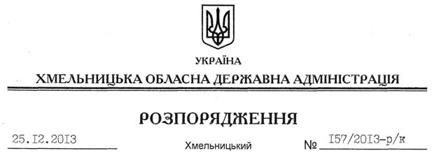

Про відпустку голови обласної державної адміністрації В.Ядухи

Відповідно до статей 6, 39 Закону України “Про місцеві державні адміністрації”, статей 6, 12 Закону України “Про відпустки”, статті 74 Кодексу законів про працю України:
1. За погодженням із Адміністрацією Президента України відбуваю у щорічну відпустку за період роботи з 18.03.2012 до 18.03.2013 року на 4 календарних дні з 08 по 11 січня 2014 року включно.
Підстава: заява В.Ядухи від 11.12.2013 року
2. На час моєї відпустки виконання обов’язків голови обласної державної адміністрації покладаю на першого заступника голови обласної державної адміністрації В.Гаврішка.

Голова адміністрації В.Ядуха

